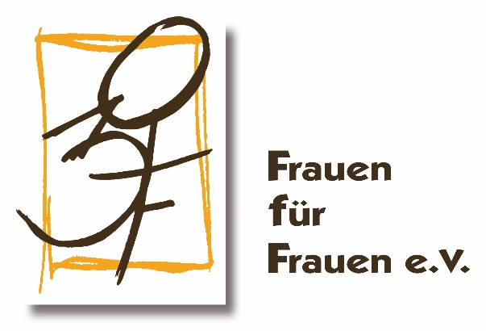
Frauen für Frauen e.V.
Abelstr. 11
71634 Ludwigsburg
Tel.: 07141 22 08 70
info@frauenfuerfrauen-lb.de

Stellenangebot – Frauenhaus
Wir suchen sobald als möglich im Beratungszentrum bei häuslicher Gewalt/ Bereich Frauenhaus Ludwigsburg eine Sozialpädagogin/Sozialarbeiterin – Dipl. / BA / DH für die Arbeit mit Frauen und Kindern. Der Stellenumfang beträgt 60%.
Der Schwerpunkt der Arbeit liegt auf der Beratung und Begleitung der Frauen. Daneben umfasst der Aufgabenbereich auch hausorganisatorische Arbeiten und telefonische Beratung. Wir bieten einen interessanten und vielfältigen Arbeitsplatz in einem interkulturellen Team, mit Intervision, Supervision und Fortbildung.
Wir erwarten Teamfähigkeit, sowie die Bereitschaft zum selbstständigen Arbeiten und zur Mitarbeit im Verein Frauen für Frauen. Die Bezahlung erfolgt in Anlehnung an den TVöD SuE 12. Mehr Information erhalten Sie unter: www.frauenfuerfrauen-lb.de
Bitte richten Sie Ihre Bewerbung an: info@frauenfuerfrauen-lb.de oder an Frauen für Frauen e.V., Beratungszentrum bei Häuslicher Gewalt, z.Hd. Arezoo Shoaleh, Abelstr.11, 71634 Ludwigsburg.

